Escuela de Ingeniería de Sistemas

Departamento de Computación

Ingeniería de Software



Junior Alexander Valera Avendaño

V-24566190

# Alcande de la aplicación Polisteria.

En la actualidad los problemas de una ciudad pueden ser tan vastos que el ente correspondiente puede desconocer que existe hasta que estos se hayan hecho muy grandes y su costo muy superior, inclusive si la comunidad lo llegase a reportar, se podría perder este reporte en una cantidad enorme de papeleo. Polisteria hace que la notificación, descripción, ubicación y seguimiento sea efectiva, dando un medio de reporte de la comunidad hacia la alcaldía o ente responsable de manera directa.

Polisteria ofrece una plataforma de notificación usando como medio un sistema de ranking de problemas donde los usuarios podrán votar con respecto a su nivel de interés de resolución en una lista que será filtrada por ubicación ya sea comunidad, municipio o estado, y así los problemas con mayor votación de ciudadanos serán mostrados como prioridad a la cabeza de la lista según su filtración.

La plataforma a nivel de usuario se enfoca en su fácil interfaz de manejo para la subida del problema de interés, y con respecto a la experiencia de usuario al momento de notificar un problema tendrá que especificar un título, hacer una descripción del problema, subir fotografías del mismo y dirección.

La interfaz de un usuario que pertenece a un ente gubernamental en cuestión permitirá que el responsable seleccione el problema a resolver, indique el departamento correspondiente, supervisor o encargado, fecha estimada de resolución, actualización de su estatus, y un presupuesto estimado para su finalización, la plataforma le facilitara el manejo de varios problemas y la actualización del mismo como también llevar un historial presupuestario. Se ofrecerá al ente gubernamental que los ciudadanos se les permitan donar a una o varias alcaldías, también podrán recibir ayuda de los ciudadanos como voluntarios.

Polisteria una plataforma de ranking, votación, subida de imágenes, seguimiento, descripción y ubicación de problemas de interés enfocada a una interfaz y experiencia de usuario intuitiva y actual.

# Objetivos y visión

* Ser la mayor compañía a nivel internacional para la publicación y gestión de problemas en las ciudades.
* Construir un sistema de ranking sobre los problemas que los ciudadanos de la región eligen como mayor prioridad a resolver.
* Desarrollar un sistema de software de calidad y escalable usando las tecnologías actuales.
* Conseguir la mayor cantidad de alcaldías a nivel mundial que implementen el sistema como medio de gestión de problemas que existan en su localidad.
* Colocar el sistema como un Software as a Service(SaaS) para las alcaldías interesadas para lograr su gestión de problemas de su localidad.
* Incrementar la credibilidad de los ciudadanos hacia sus gobernantes mediante la información de estadísticas presupuestales y su asignación en la resolución de las obras en la ciudad.

# Requisitos Funcionales

Requisitos de Proceso o área de negocio

## Usuario

* El sistema permitirá filtrar la información de los problemas según estado y municipio
* El sistema permitirá registrar un problema y guardar a lo sumo cinco(5) imágenes de dicho problema
* El sistema deberá mandar un correo de confirmación al usuario justo después que el usuario haya terminado de registrarse
* El sistema permitirá al usuario marcar como favorito a un problema
* El sistema mandara una notificación al usuario cuando alguno de los problemas marcados como favoritos haya cambiado de estado
* El sistema permitirá al usuario observar el estatus y presupuesto de los problemas
* El sistema permitirá al usuario votar por sus problemas favoritos
* El sistema ordenara los problemas por la mayor cantidad de votos obtenida por dicho problema
* El sistema permitirá al usuario hacer comentarios sobre uno o varios problemas
* El sistema permitirá al usuario subir imágenes de progreso del problema
* El sistema permitirá al usuario reportar problemas que considere inapropiado
* El sistema permitirá al usuario reportar los comentarios inadecuados para ser eliminados
* Los comentarios y problemas con una cantidad de reportes mayores a siete(7) serán eliminados
* El usuario podrá convertirse en un donador o voluntario de un problema en específico y/o alcaldía

## Alcaldía y Gobernación

* El sistema le permitirá a la Alcaldía y/o Gobernación elegir a un encargo único en el sistema
* El sistema le permitirá al encargado elegir el problema con mayor votación para su resolución.
* El encargado podrá ingresar y visualizar las estadísticas presupuestarias disponibles de la alcaldía para la asignación de problemas
* El encargado deberá asignar un presupuesto, un estatus y un departamento al problema seleccionado
* El encargado podrá subir a lo sumo cinco(5) imágenes del progreso del problema
* El sistema ofrecerá las estadísticas de problemas resueltos, media de dinero gastado en problemas, mayor cantidad de dinero gastado en un problema y tiempo promedio de resolución de problemas

Requisitos funcionales de interfaz gráfica

* En la interfaz de ingreso y registro de usuario el sistema validara que introduzca un patrón correcto de correo electrónico y que ingrese una contraseña de al menos seis(6) caracteres
* En el campo de selección de estado consistirá en una lista de preselección de los estados de Venezuela
* En los campos título, descripción y nombre se aceptaran solo valores alfabéticos
* El botón de votar se deshabilitara cuando el usuario haya votado
* El icono de favorito resaltara cuando el usuario lo haya marcado como favorito
* El campo de cantidad de dinero a donar aceptara solo valores numéricos

Requisitos funcionales de seguridad

* Al sistema solo se podrá ingresar con un correo y usuario validos
* El sistema verificara que el presupuesto asignado a un problema no exceda el presupuesto total del ente gubernamental
* El sistema restringirá a los usuarios normales la asignación de presupuestos, estatus y departamento a los problemas
* El encargado solo podrá seleccionar al problema con mayor votación
* El usuario solo podrá votar una vez por cada problema
* La seguridad de la bases de datos será encargada a Firebase

Requisitos de interfaz interna

* La aplicación podrá ser utilizada en dispositivos Android desde KitKat 4.4 hacia arriba
* La aplicación podrá ser utilizada en tablets y teléfonos de resoluciones variadas

# Requisitos No Funcionales

## Comprobable

* El sistema debe estar desarrollado de tal forma que permita pruebas funcionales y no funcionales
* El desarrollo de la interfaz debe permitir pruebas con Espresso
* El desarrollo deberá permitir la fácil implementación de pruebas unitarias con JUnit

## Escalabilidad

* La escalabilidad por parte del servidor será cubierto por Firebase

## Disponible

* El sistema deberá estar disponible al usuario al menos un 99.9% del tiempo
* Se deberá mantener la tasa de fallos de sistemas de al menos un 0.5%
* En caso de un fallo de sistema, se debe contar la migración a un servidor de contención

## Usabilidad

* La interfaz de la aplicación deberá ser intuitiva para el usuario y no deberá tomarle al usuario más de 1 hora en aprender su funcionalidad
* El sistema deberá arrojar errores puntuales y claros cada vez que la situación lo amerite
* Debe existir un apartado de ayuda con una guía rápida para el usuario
* El sistema debe estar adaptado para distintos tamaños de dispositivos móviles con sistemas Android
* La interfaz del sistema debe ser minimalista

# Casos de Uso

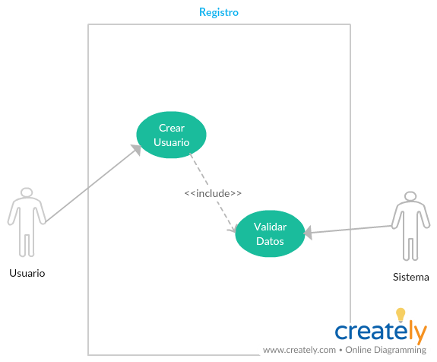

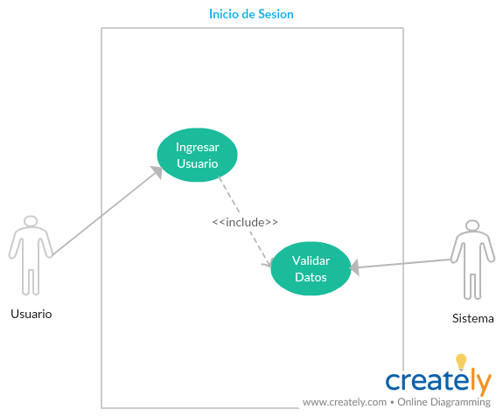

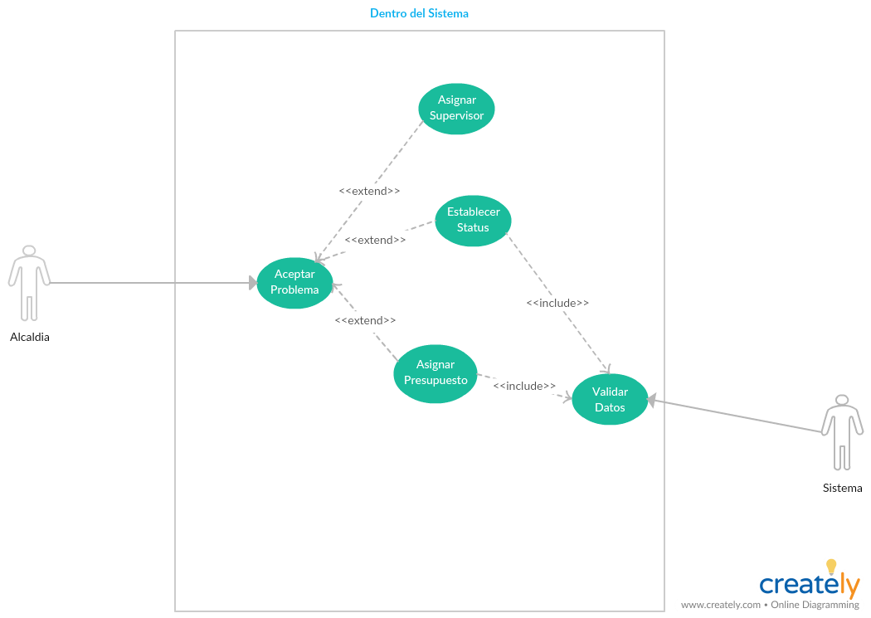

# PolisteriaCasosDeUso (2)

# Diagrama de Actividades

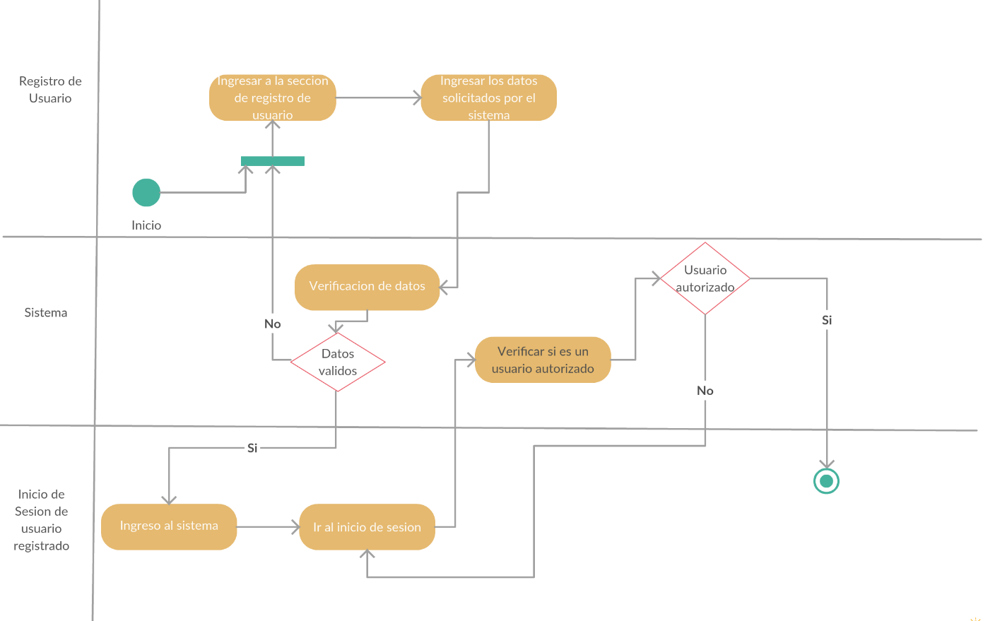

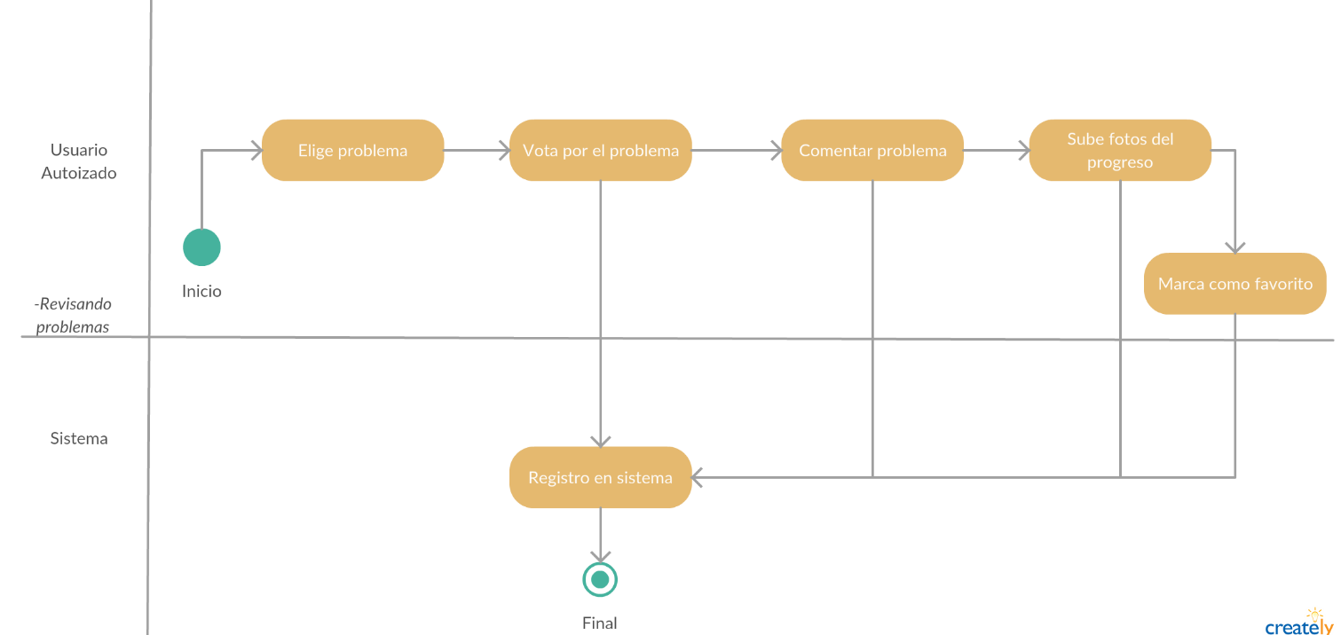

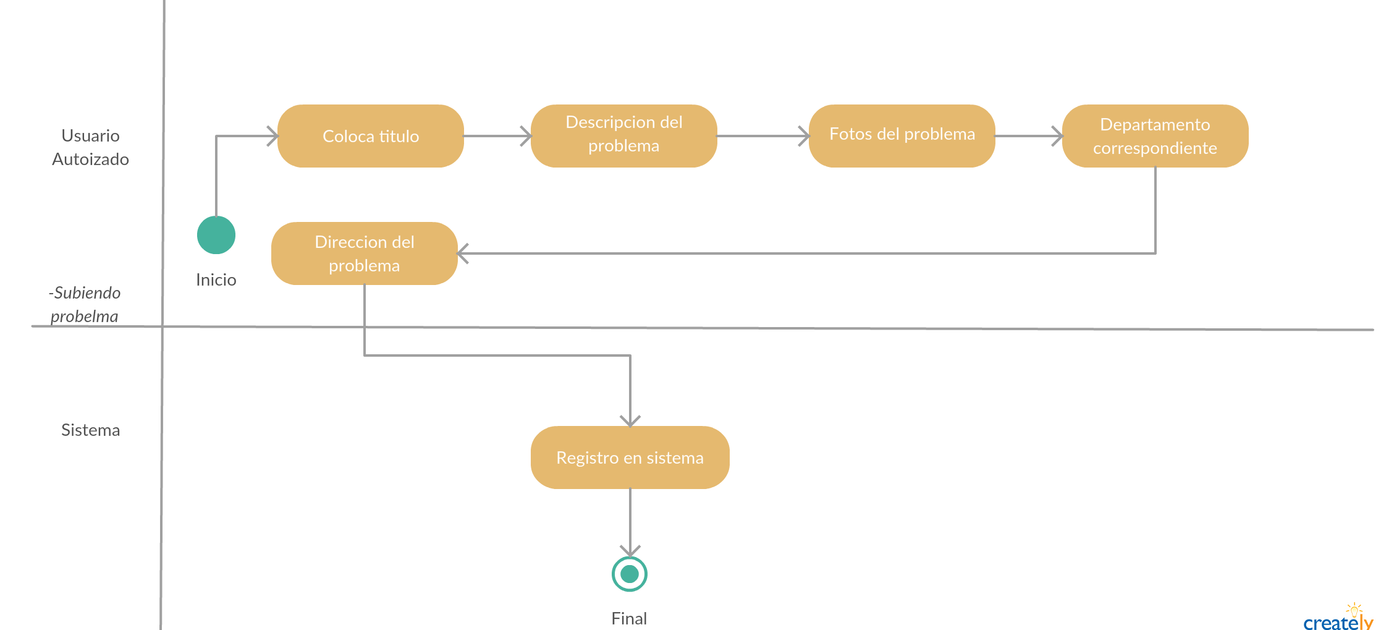

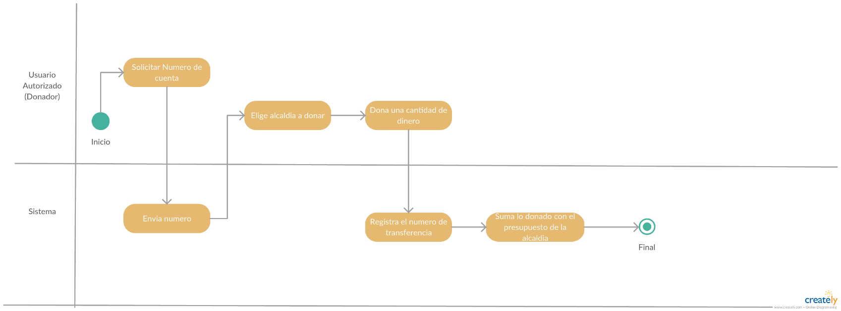

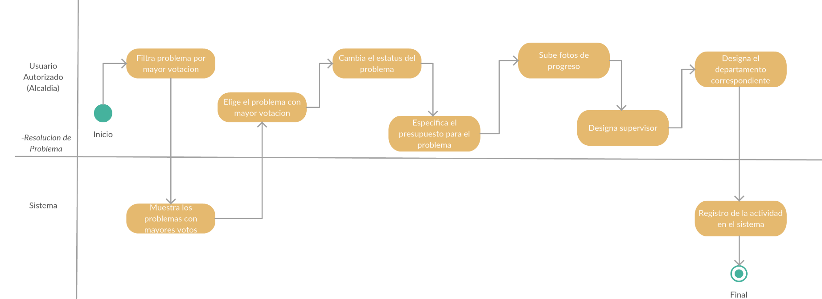

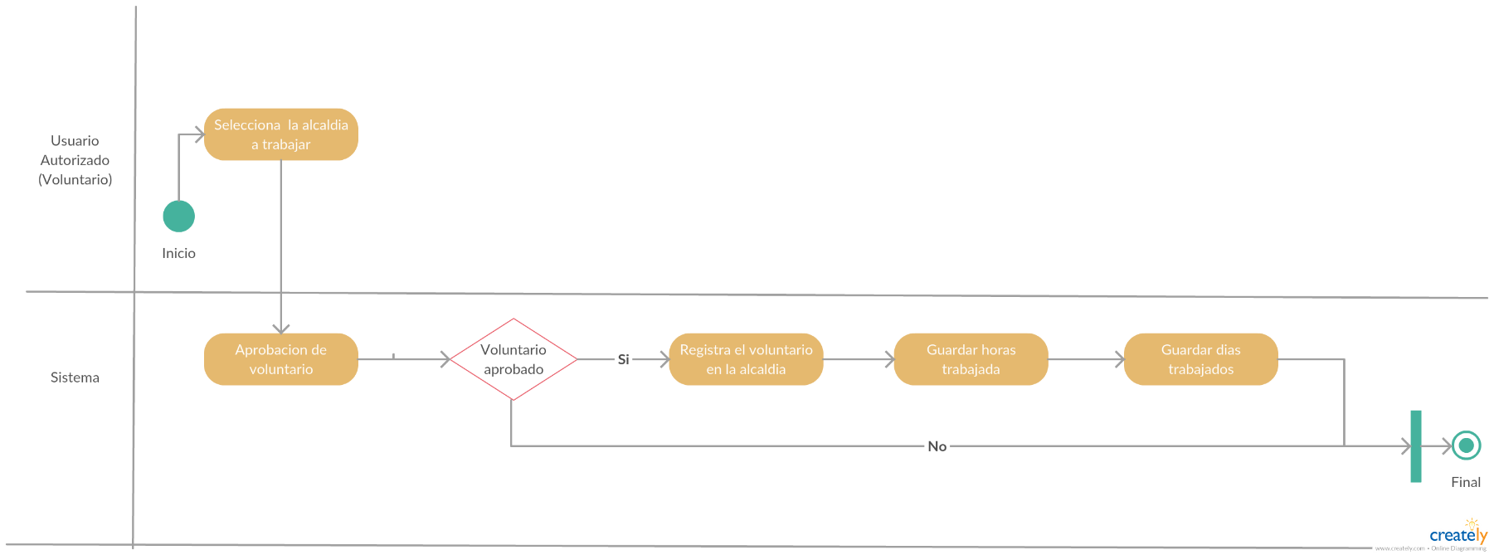

# Arquitectura y tecnologías usadas

|  |  |
| --- | --- |
| **ARQUITECTURA** | CLIENTE-SERVIDOR |
| **FRONT END** | ANDROID |
| **BACK END** | GOOGLE FIREBASE |
| **DATABASE** | FIREBASE REALTIME DATABASE |
| **ALMACENAMIENTO** | FIREBASE STORAGE |

## Librerías de Android

|  |  |  |
| --- | --- | --- |
| PICASSO | Manejo de descarga y cache de imagenes | *http://square.github.io/picasso*/ |
| ANDROID CROPPER IMAGES | Manejo de Cropping de imagenes | *https://github.com/ArthurHub/Android-Image-Cropper* |

# ARQUITECTURA Y CONEXIÓN ENTRE COMPONENTES

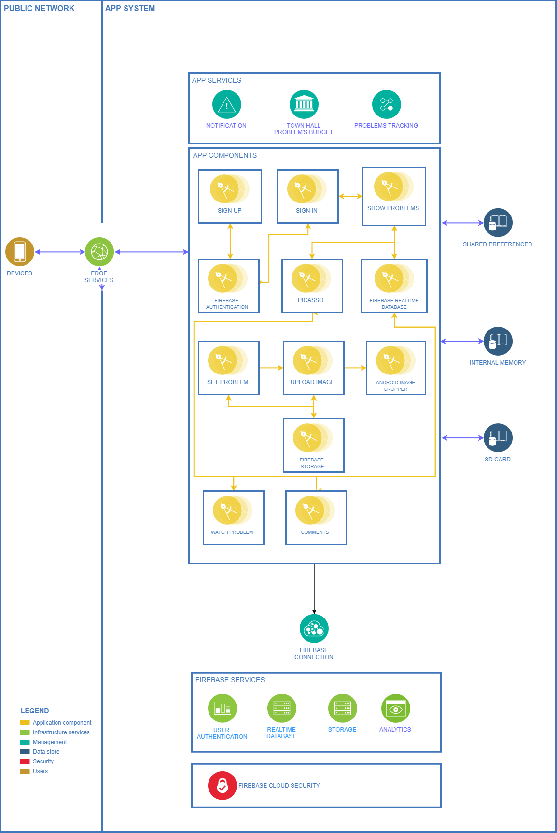

# Metodología Scrum

# Product Backlog

# Temas

* Proceso de control de usuario
* Proceso de gestión de problemas por el ente gubernamental
* Proceso de visualización y registro de problemas por el usuario
* Proceso de interacción del usuario con los problemas
* Proceso de adaptación de dispositivos e Interfaz

# Épicas

### Proceso de control de usuario

* Ingreso del usuario con la aplicación
* Registro del usuario con la aplicación
* Identificación del usuario por el ente gubernamental

### Proceso de gestión de problemas por el ente gubernamental

* Estadística y visualización presupuestaria
* Selección de problemas por criterio
* Asignación de recursos a los problemas
* Interacción con los usuarios mediante los problemas

### Proceso de visualización y registro de problemas por el usuario

* Visualización de los problemas con mayor voto en el estado del usuario
* Visualización de problemas por criterio de búsqueda del usuario
* Al registrar un problema poder asociar imágenes propias de dicho problema

### Proceso de interacción del usuario con los problemas

* Votación de problemas de interés por el usuario
* Selección de problemas favoritos por el usuario
* Comentarios de usuarios por cada problema
* Notificación al usuario de los problemas que tiene en seguimiento

### Proceso de adaptación de dispositivos e Interfaz

* Uso de la aplicación en dispositivos Android KitKat(4.4) y superiores
* Diseño de la aplicación responsivo para distintos tamaños de dispositivos
* Diseño de interfaz minimalista e intuitiva
* Notificación de errores puntuales y claros por medio de la pantalla
* Diseño del logo de representación

## Historias de Usuario

### Ingreso del usuario con la aplicación

* Yo como Usuario de la aplicación quisiera ingresar a la aplicación para subir un problema de mi interés
* Yo como Usuario de la aplicación quisiera ingresar al sistema con una cuenta de alguna red social para así tener fácil acceso a la aplicación
* Yo como Sistema de la aplicación quisiera validar el ingreso del usuario mediante una red social usando tokens para así verificar que sea un usuario registrado
* Yo como Sistema quisiera informar cuando ocurra un error en el ingreso del usuario para así notificarle que error obtuvo
* Yo como Sistema quisiera validar el email y contraseña o token con Firebase Authenthication para así confirmar que sea un usuario registrado

### Registro del usuario con la aplicación

* Yo como Usuario de la aplicación quisiera registrarme usando una cuenta de alguna red social para así entrar al sistema
* Yo como Sistema de la aplicación quisiera validar el campo de email y contraseña con criterios definidos para así registrarlo
* Yo como Sistema de la aplicación quisiera enviar un correo de verificación al email del usuario recién registrado para así confirmar su correo
* Yo como Sistema de la aplicación quisiera validar el registro del usuario mediante una red social usando tokens para así confirmar su validez
* Yo como Sistema de la aplicación quisiera validar que el campo de ingreso de nombre aceptase solo valores alfabéticos para así registrarlo

### Identificación del usuario por el ente gubernamental

* Yo como Usuario quisiera ser identificado como encargado de un ente gubernamental para elección y resolución de problemas
* Yo como Sistema quisiera verificar que solo exista un encargado por ente gubernamental para así evitar múltiples encargados por ente

### Estadística y visualización presupuestaria

* Yo como Encargado quisiera visualizar cuantos problemas se han resuelto para así llevar un registro
* Yo como Encargado quisiera visualizar cuanto es el presupuesto por problema para así llevar un registro
* Yo como Encargado quisiera visualizar cual es el problema con mayor asignación presupuestaria para así llevar un registro
* Yo como Encargado quisiera visualizar la media de tiempo de resolución de problemas para así llevar un registro
* Yo como Encargado quisiera visualizar la media de presupuesto de problemas para así llevar un registro
* Yo como Sistema quisiera validar que la peticiones la haga un encargado para así dar la información requerida

### Selección de problemas por criterio

* Yo como Encargado quisiera buscar el problema con mayor votación para así seleccionarlo
* Yo como Encargado quisiera seleccionar el problema con mayor votación para su resolución
* Yo como Sistema quisiera ordenar los problemas por criterio de votación descendente para así el problema con mayor votación se muestre en primer lugar

### Asignación de recursos a los problemas

* Yo como Encargado quisiera poder asignarle un presupuesto, un departamento y un estatus a un problema para así empezar con su resolución
* Yo como Sistema quisiera verificar que el presupuesto no exceda el presupuesto total del ente para así evitar saldos negativos en el presupuesto
* Yo como sistema quisiera verificar que el estatus del problema este entre los valores Trabajando, o Terminado para así estandarizar los estatus

### Interacción con los usuarios mediante los problemas

* Yo como Encargado quisiera que mis comentarios resaltaran del resto de comentarios para así poder hacer comunicados y/o respuestas a los usuarios
* Yo como Sistema quisiera poder elegir los comentarios de los encargados para así darles una apariencia única

### Visualización de los problemas con mayor voto en el estado del usuario

* Yo como Usuario quisiera filtrar los problemas con mayor votación en el estado de mi preferencia para así poder votar por ellos
* Yo como Sistema quisiera ordenar los problemas por criterio de votación de manera descendente y estado para así mostrárselo al usuario

### Visualización de problemas por criterio de búsqueda del usuario

* Yo como Usuario quisiera filtrar problemas por fecha, seleccionados, y no seleccionados para así tener una búsqueda más personalizada
* Yo como Sistema quisiera filtrar los problemas por los criterios del usuario para así mostrárselos de manera explícita a su solicitud

### Al registrar un problema poder asociar imágenes propias de dicho problema

* Yo como Usuario quisiera subir imágenes a mis problemas para así permitir a otros visualizar mejor el problema
* Yo como Usuario quisiera subir imágenes de mis problemas por mi teléfono para así poder tomar una fotografía donde sea que yo quiera
* Yo como Usuario quisiera subir imágenes de mis problemas desde mi memoria interna o SD Card para así poder subir la fotografía de un problema que no podía subir al momento de tomarla
* Yo como Sistema quisiera permitir al usuario subir imágenes desde su cámara y/o memoria interna de su teléfono para así poder registrar su problema a la bases de datos
* Yo como Sistema quisiera permitir al usuario a subir a lo sumo cinco(5) imágenes por problema para así evitar la sobre carga de imágenes por problemas
* Yo como Sistema quisiera establecer la conexión con Firebase Storage para así poder guardar las imágenes de los problemas del usuario
* Yo como Sistema quisiera establecer la conexión con Firebase Realtime Database para así poder asociar las imágenes subidas con su respectivo usuario
* Yo como Sistema quisiera verificar que el usuario suba un problema si y solo si los campos de título, descripción, estado, avenida, calle e imágenes están correctamente llenadas para así evitar llenar la bases de datos con problemas vacíos e incoherentes
* Yo como Sistema quisiera verificar que los campos de título y descripción acepten solo valores alfabéticos para así evitar títulos y descripciones que no respeten la coherencia de la bases de datos

### Votación de problemas de interés por el usuario

* Yo como Usuario quisiera poder votar por un problema de mi interés para así indicar que quiero que resuelvan ese problema
* Yo como Sistema quisiera registrar la votación del problema seleccionado con respecto al usuario para así conocer que usuario votaron en cuales problemas
* Yo como Sistema quisiera verificar que un usuario pueda votar por un problema una única vez para así evitar que el usuario infle las votaciones

### Selección de problemas favoritos por el usuario

* Yo como Usuario quisiera poder marcar los problemas de mi preferencia como favoritos para así poder revisar solo dichos problemas
* Yo como Usuario quisiera poder desmarcar problemas como favoritos para así quitarlo de mi lista de favoritos
* Yo como Usuario quisiera que los problemas marcados como favoritos y fueron resueltos desaparezcan de mi lista de favoritos para así solo tener problemas activos en mi lista
* Yo como Sistema quisiera mostrarle al usuario en un apartado de favoritos solo los problemas marcados por su elección como favoritos para así mostrarle al usuario solo los problemas de su interés
* Yo como Sistema quisiera eliminar los problemas marcados como favoritos y resueltos de la lista de favoritos del usuario para así mostrarle solo problemas activos
* Yo como Sistema quisiera eliminar los problemas de la lista de favoritos cuando un usuario lo desmarca como favorito para así no mostrarle más dicho problema

### Comentarios de usuarios por cada problema

* Yo como Usuario quisiera poder comentar en cada problema para así dar mi opinión sobre el problema en especifico
* Yo como Usuario quisiera poder reportar comentarios que me parezcan inadecuados para así eliminar esos comentarios del problema
* Yo como Sistema quisiera llevar un registro de comentarios hechos por cada usuario para así poder conocer que comentarios pertenecen a un usuario
* Yo como Sistema quisiera llevar la cuenta de números de reporte para así poder eliminarlos
* Yo como Sistema quisiera eliminar los comentarios que tengan una cantidad de reportes de siete(7) para así evitar mostrar comentarios inadecuados y/o spam

### Notificación al usuario de los problemas que tiene en seguimiento

* Yo como Usuario quisiera recibir una notificación cuando un problema marcado como favorito cambie de estatus para así no perder tiempo revisando cada problema para saber si cambio de estatus o no
* Yo como Sistema quisiera usar Firebase Notification para así informar al usuario que un problema cambio de estatus

### Uso de la aplicación en dispositivos Android KitKat(4.4) y superiores

* Yo como Usuario quisiera poder usar la aplicación en diferentes versiones de Android para así no tener que usar un solo dispositivo para la aplicación en caso de tener varios que cumplan con los requisitos
* Yo como Sistema quisiera soportar diferentes versiones y APIs de Android para asi poder utilizado por la mayor cantidad de usuarios posible

### Diseño de la aplicación responsivo para distintos tamaños de dispositivos

* Yo como Usuario quisiera poder usar la aplicación en dispositivos con diferentes tamaños y resoluciones para así usarlo en donde sea
* Yo como usuario quisiera que cuando voltee la aplicación de manera horizontal o vertical se adapte a esa orientación para así la navegación sea cómoda
* Yo como Sistema quisiera adaptarme a diferentes dispositivos independientemente del tamaño o resolución para así llegar a más usuarios
* Yo como Sistema quisiera soportar orientación Portrait o Landscape para así hacer la experiencia de usuario más amena

### Diseño de interfaz minimalista e intuitiva

* Yo como usuario quisiera que la aplicación tuviera una interfaz de usuario intuitiva y experiencia de usuario amigable para así sentirme cómodo usando la aplicación
* Yo como Usuario quisiera que los problemas favoritos sean mostrado en una pestaña para así visualizar solo mis problemas de interés de manera intuitiva
* Yo como Usuario quisiera que la navegación de por la aplicación sea intuitiva y no requiera mucho tiempo en aprenderla para así no perder horas en aprender a usarla y publicar un problema
* Yo como Usuario quisiera que las notificaciones me salieran en la pantalla para así no tener que entrar a la aplicación
* Yo como Encargado quisiera que las estadísticas presupuestales fueran un gráfico con colores remarcando cada atributo para así visualizar de manera rápida lo que necesito
* Yo como Sistema quisiera que al momento de que el usuario marque como favorito un problema el icono se vuelva gris para así notificarle al usuario que ya su problema se encuentra en la lista de favoritos
* Yo como sistema quisiera que fueran utilizado patrones UX y UI correctos para así mejorar el tiempo de aprendiendo del usuario hacia la aplicación
* Yo como Sistema quisiera que al momento de un usuario votar el botón de votar aparezca deshabilitado para así notificarle al usuario que no podrá volver a votar por un mismo problema más de una vez

### Notificación de errores puntuales y claros por medio de la pantalla

* Yo como Usuario quisiera recibir información en la pantalla notificándome de manera concreta el error que ha ocurrido para así saber que he hecho mal o porque no puedo hacer una acción
* Yo como Sistema quisiera enviar notificaciones de ingreso, registro, datos inválidos , formato incorrecto, acciones invalidas y acceso denegado a los usuarios para así facilitarle el entendimiento de los errores de sus acciones y establecer una estandarización de ingreso de datos

### Diseño del logo de representación

* Yo como Usuario quisiera que el logo de la aplicación me diga de que trata la aplicación para así identificar la aplicación por su logo y su significado

*Considerar que mi proyecto está en constante cambio y evoluciona basados en la historias de usuario, todo esto lleva a cambios de características, cambios de funciones que ya no sean necesarias para el usuario.*

# Estimación

# Planning Poker

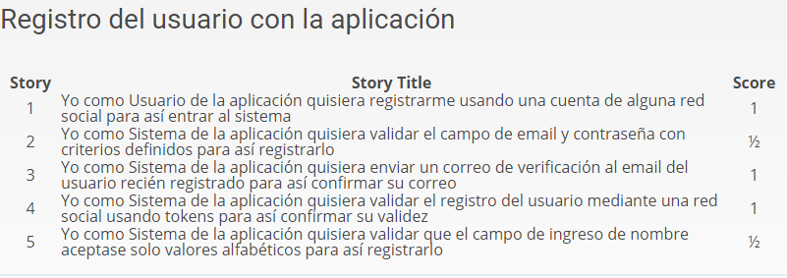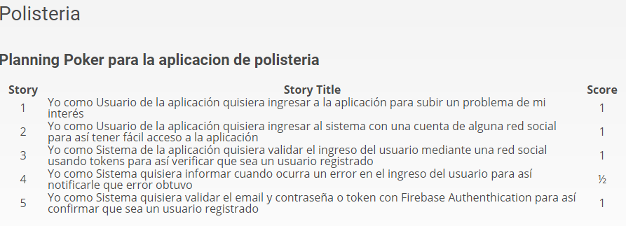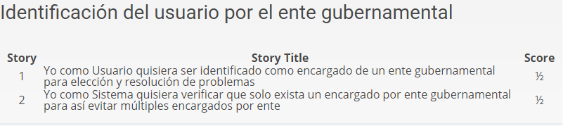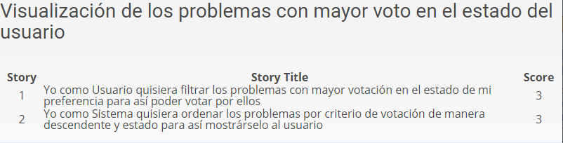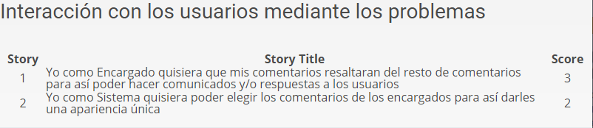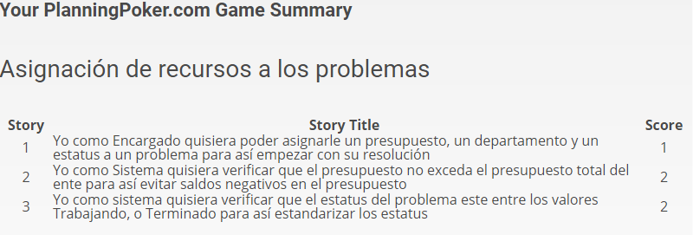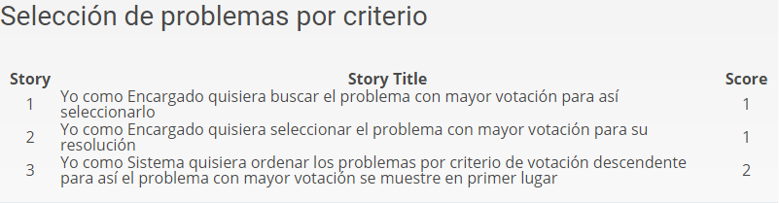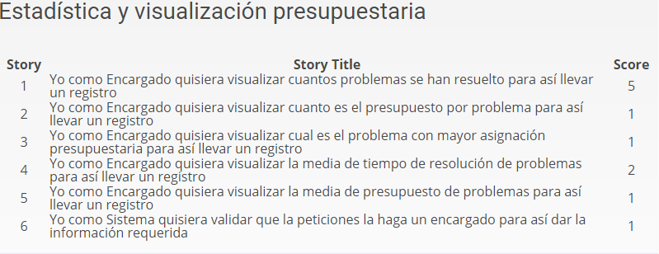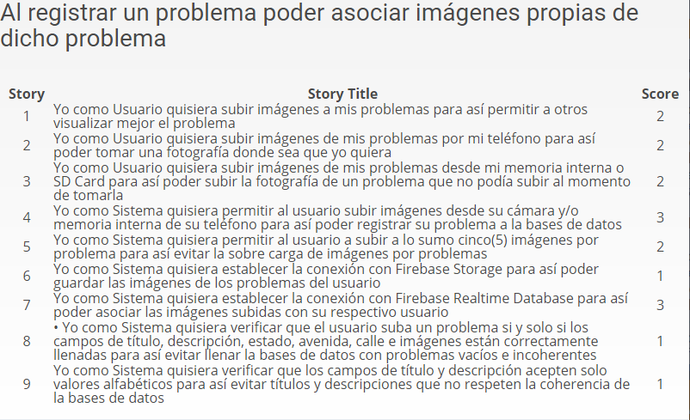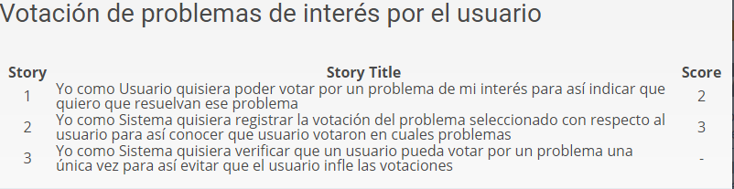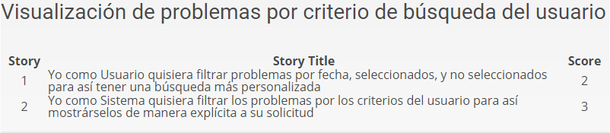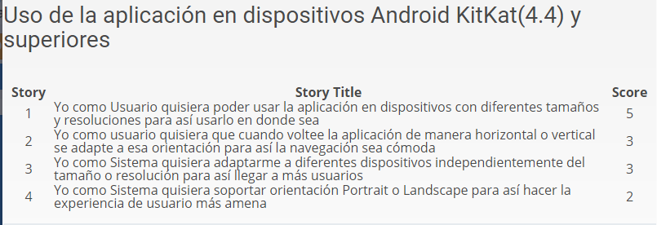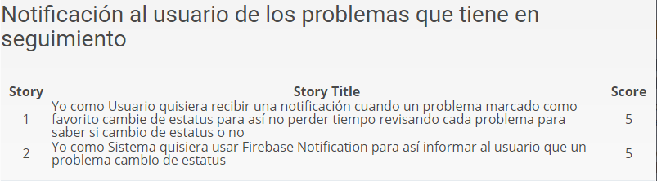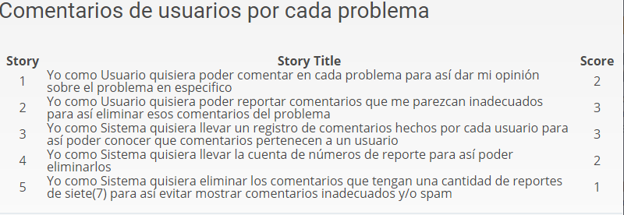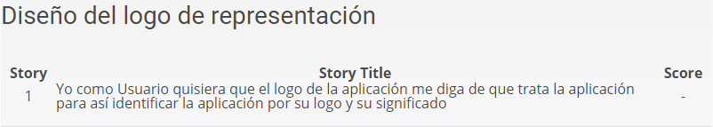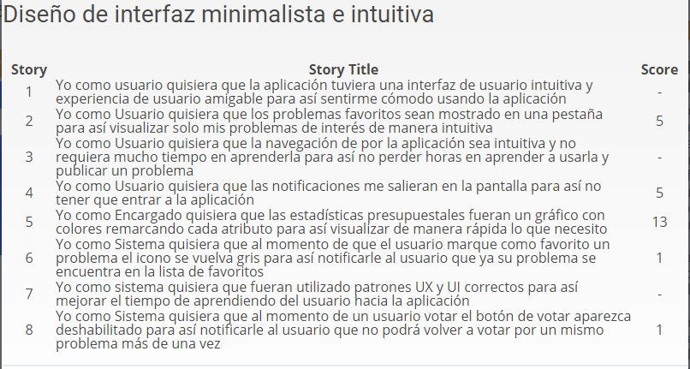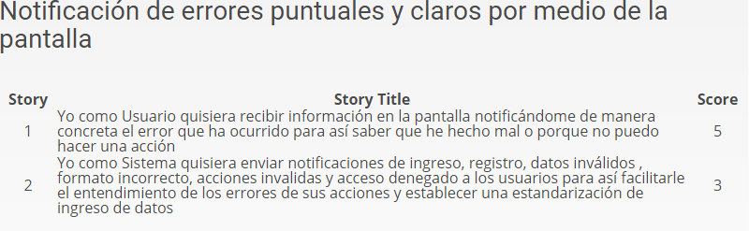

*Algunas historias quedaron en pasar puesto que la experiencia del equipo no las pudo estimar, por lo tanto, se requerirá contratar a un miembro con experiencia para esas estimaciones.*

**Tamaño del proyecto es de 154 puntos de historia**

# Taskboard Polisteria

*Para mejor visualización del taskboard dirigirse al directorio Taskboard del archivo adjunto*.

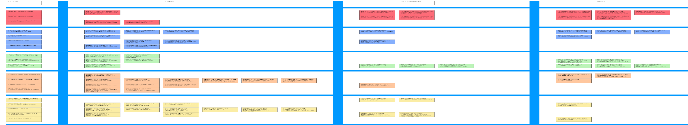

# Estimación

|  |  |
| --- | --- |
| ITERACION SPRINT | VELOCIDAD  (puntos de historia) |
| 1 | 20 |
| 2 | 17 |
| 3 | 19 |
| 4 | 23 |
| 5 | 21 |
| 6 | 20 |
| 7 | 20 |

Asumiendo que cada Sprint dura dos (2) semanas y el equipo de desarrollo tiene una velocidad en promedio de 20 puntos y un costo de 4000$ por Sprint

|  |  |
| --- | --- |
| DURACION PROYECTO | 14 SEMANAS |
| COSTO DE EQUIPO  (por sprint) | 4000$ |
| COSTO DEL PROYECTO  (estimado) | 28000$ |
| RELEASE | DOS SEMANAS DESPUES DE LA CULMINACION  DEL ULTIMO SPRINT |

# BURN-DOWN CHARTS

(Simulación de un caso hipotético)

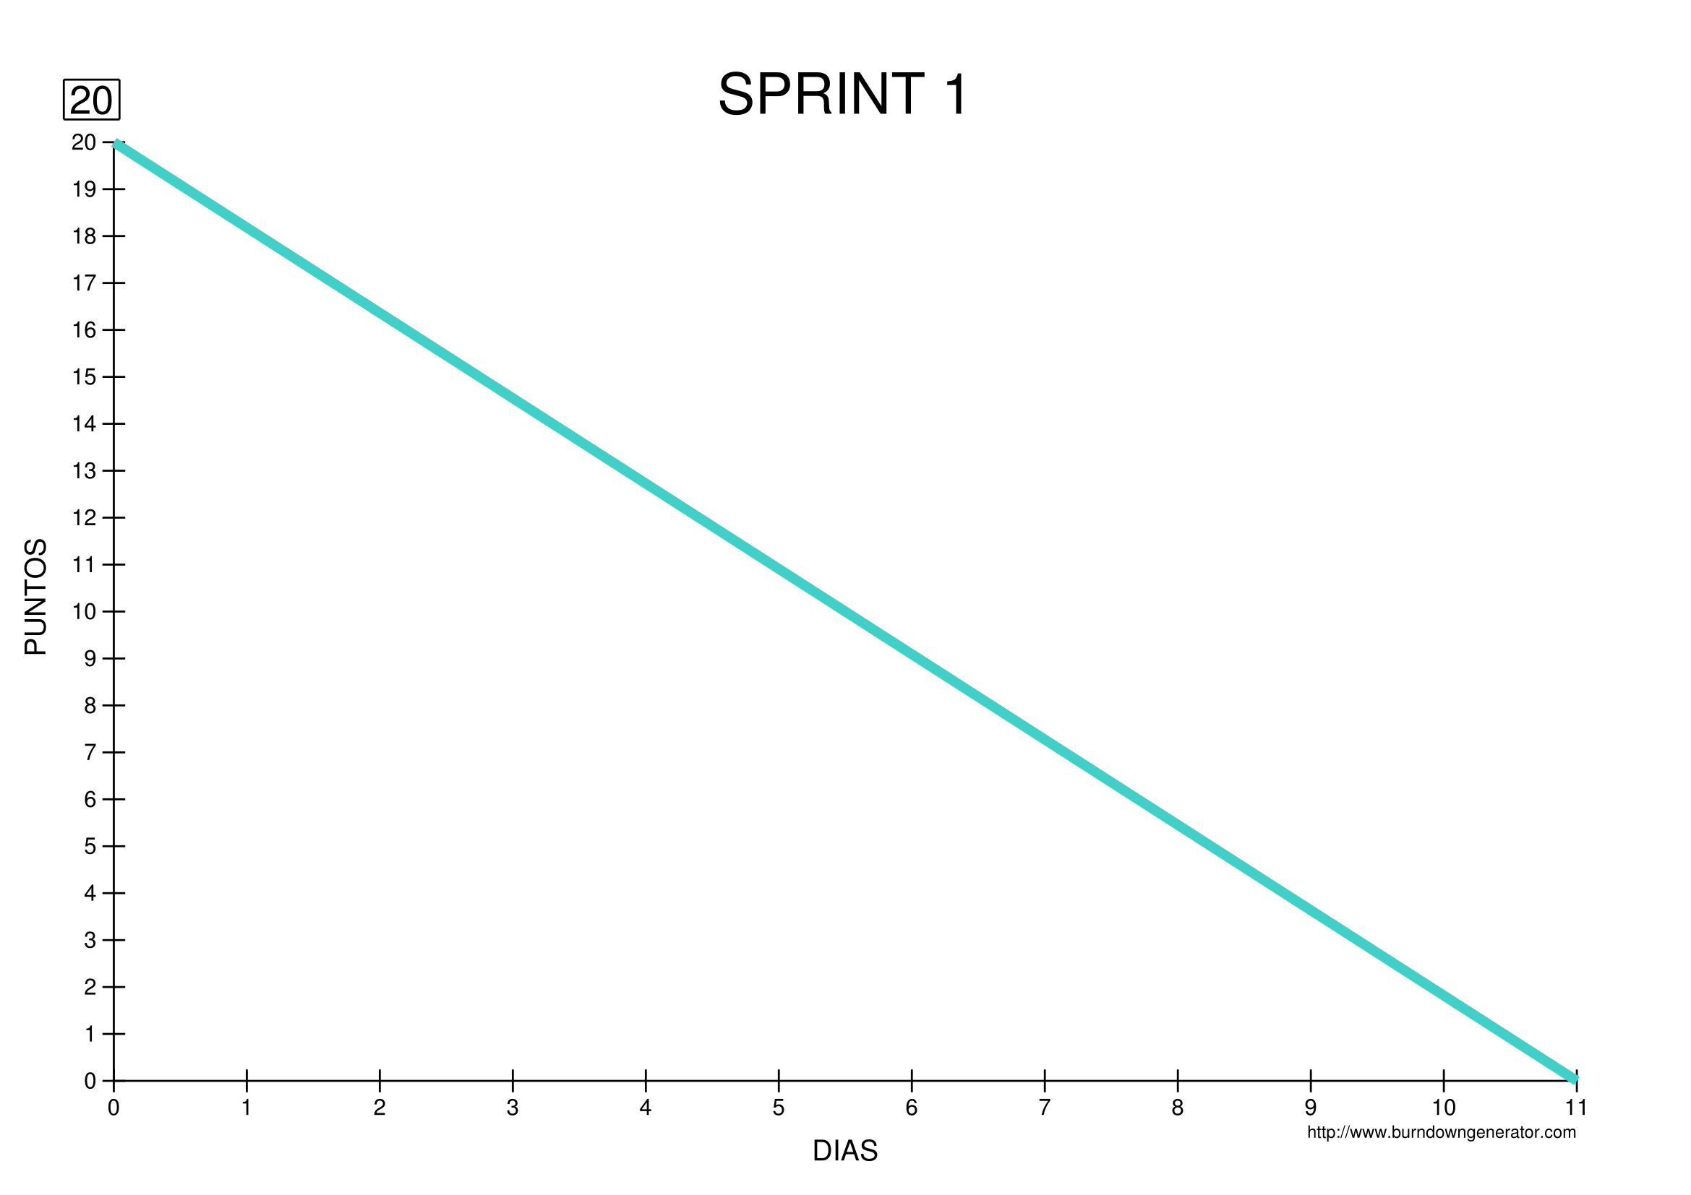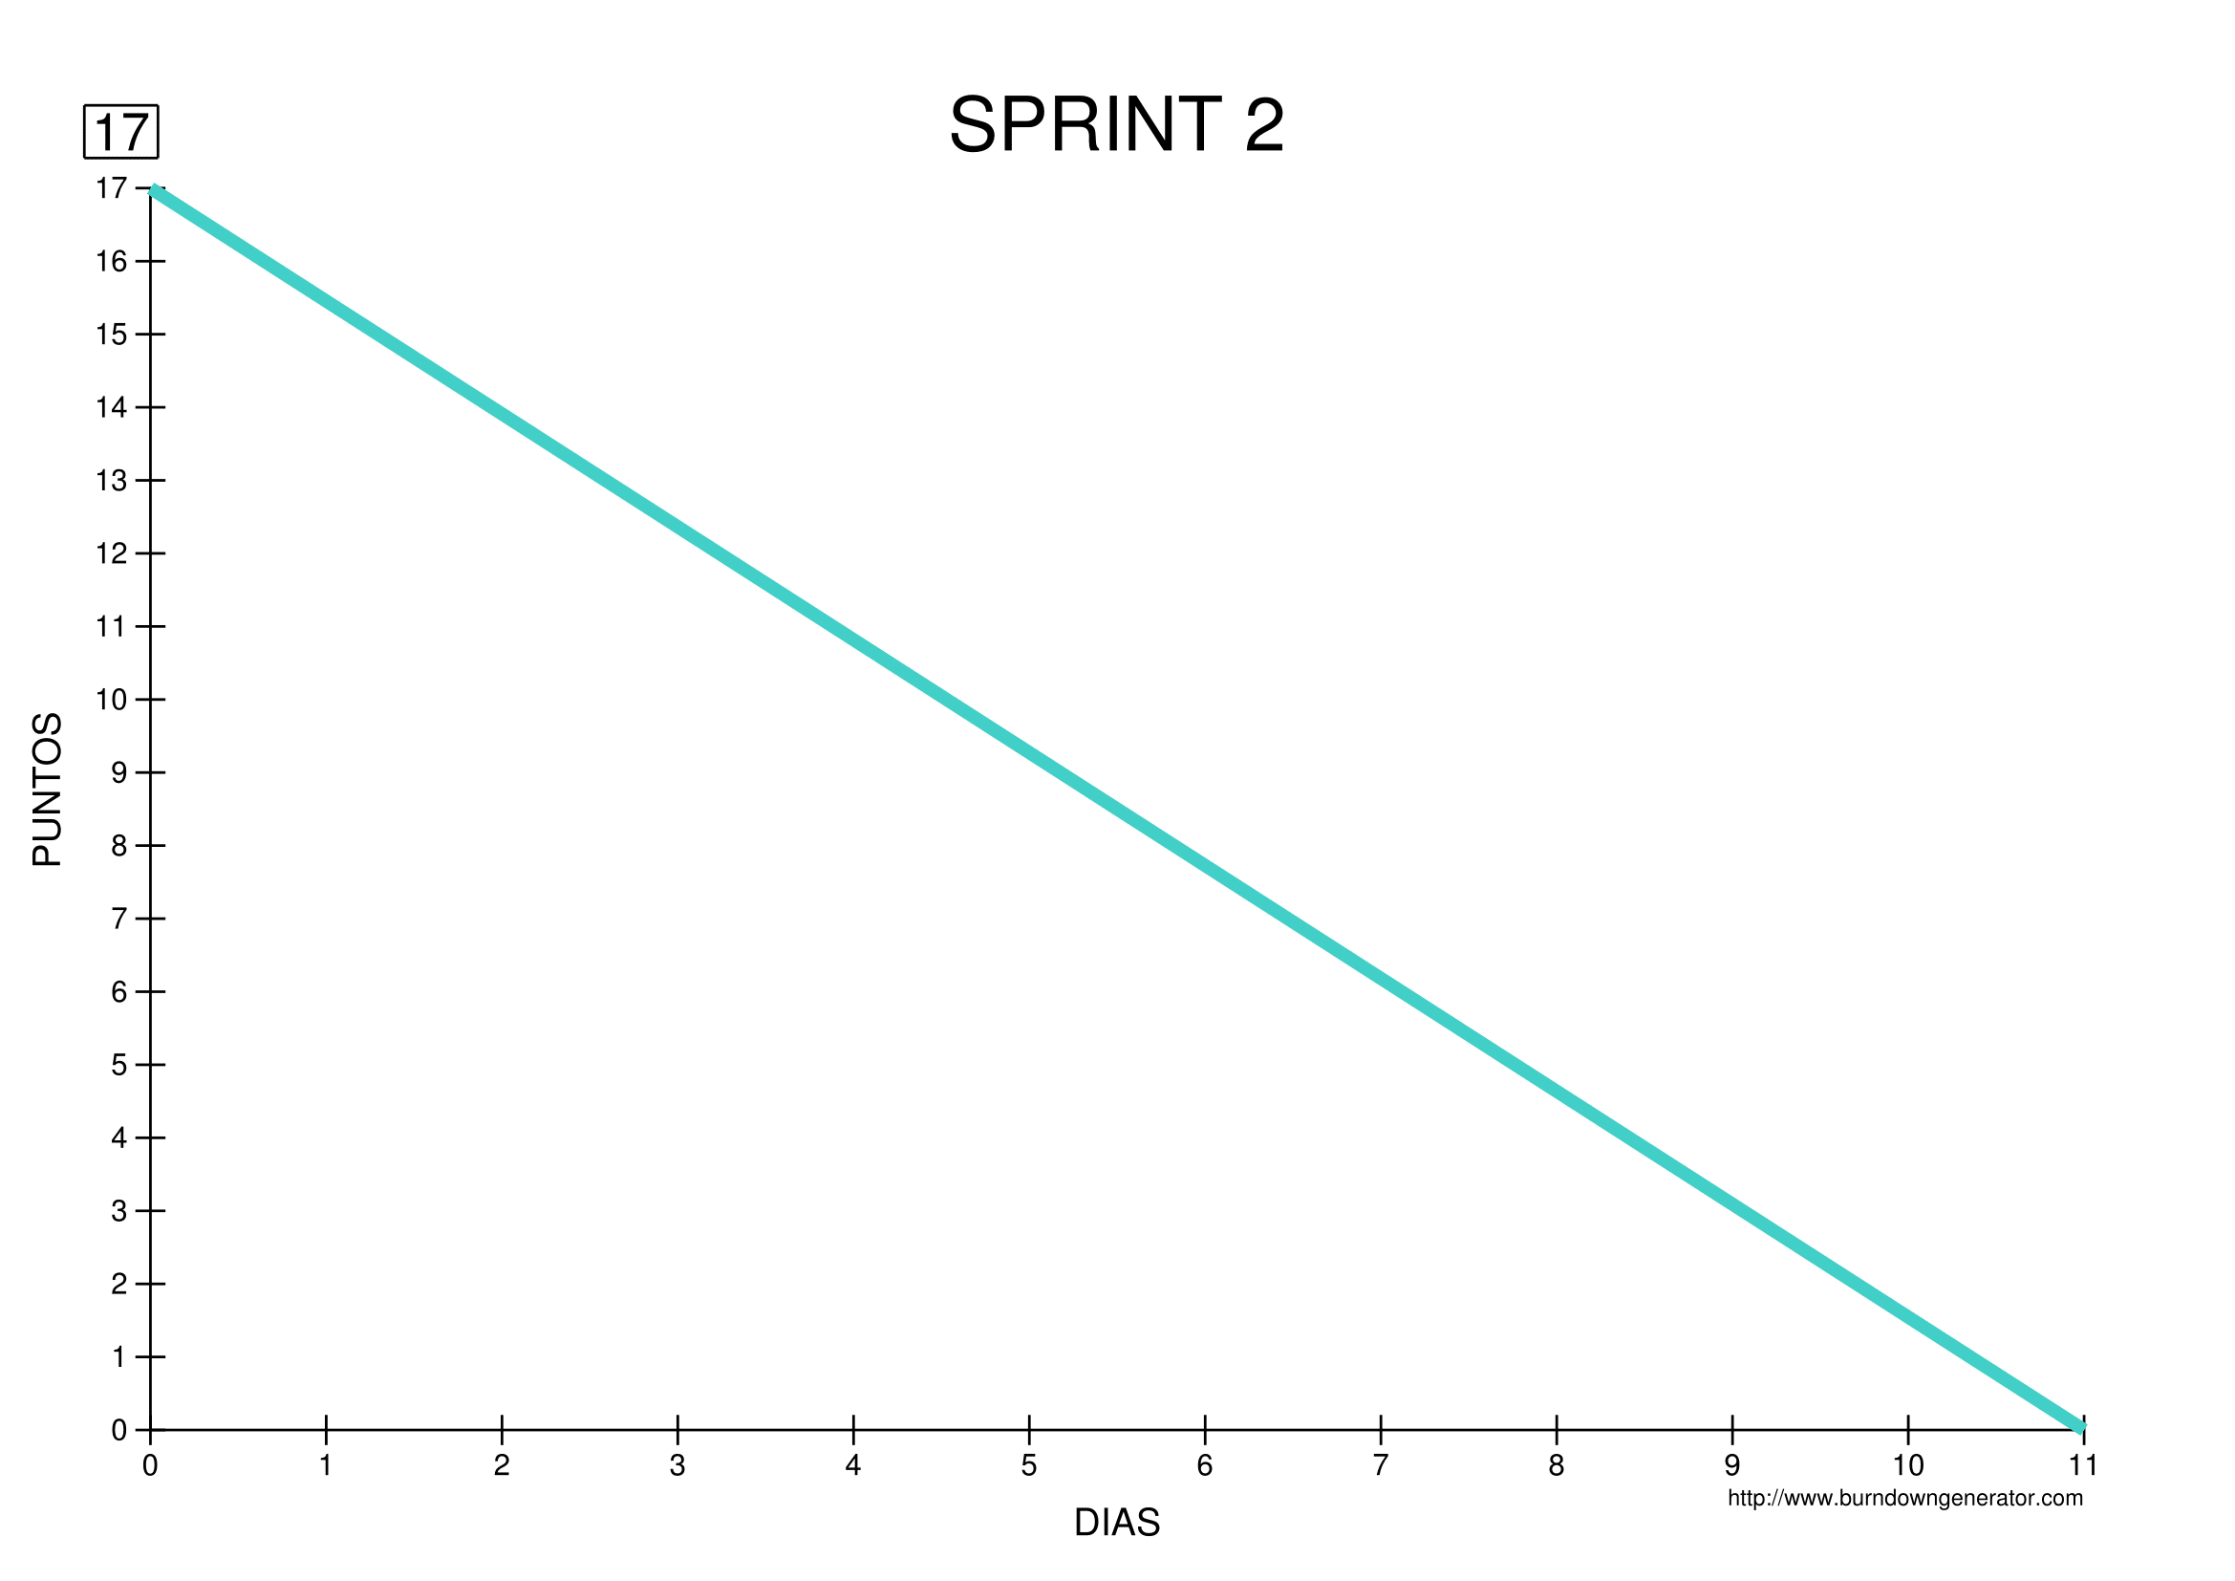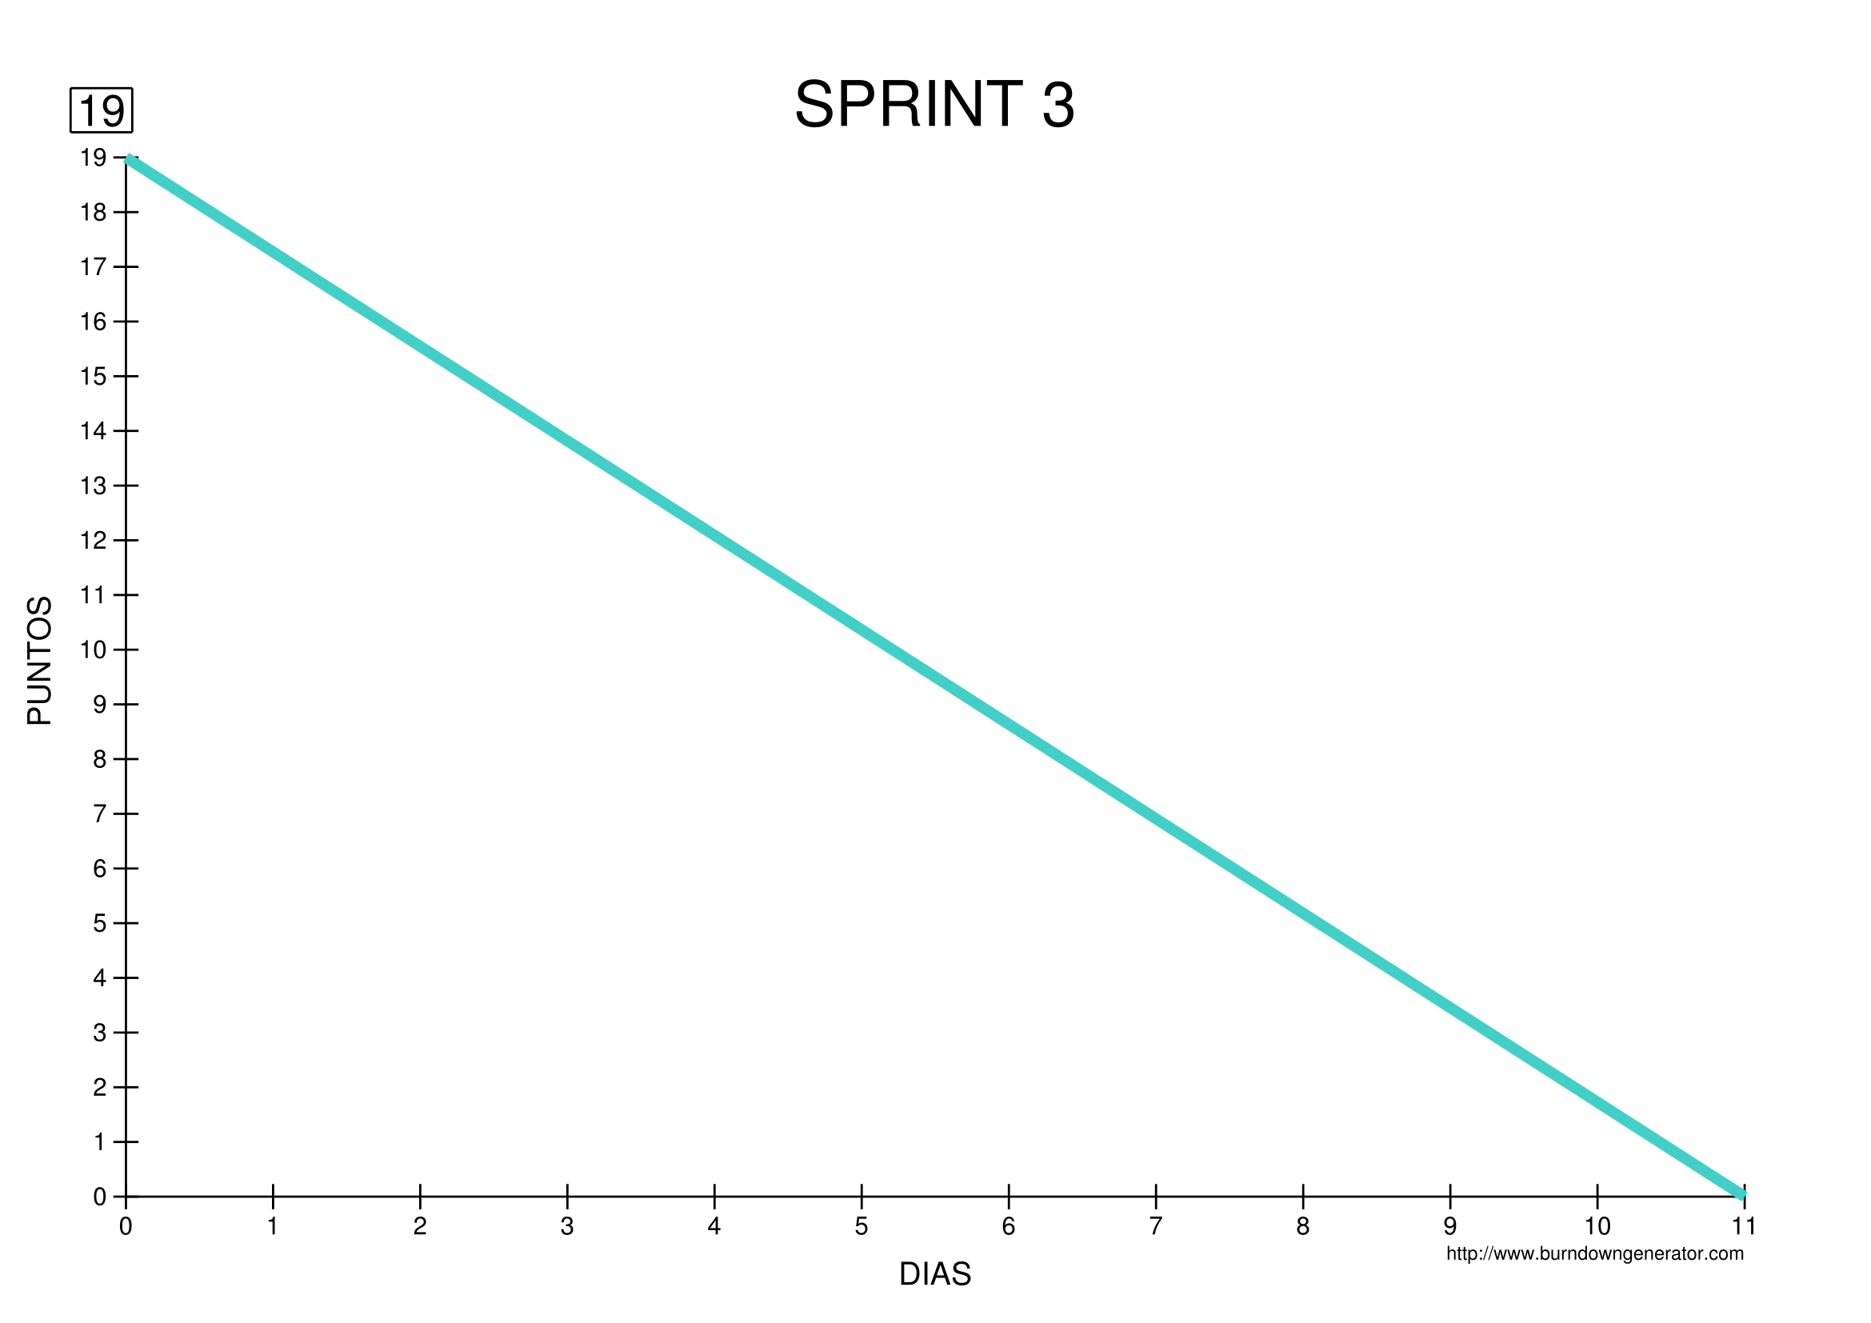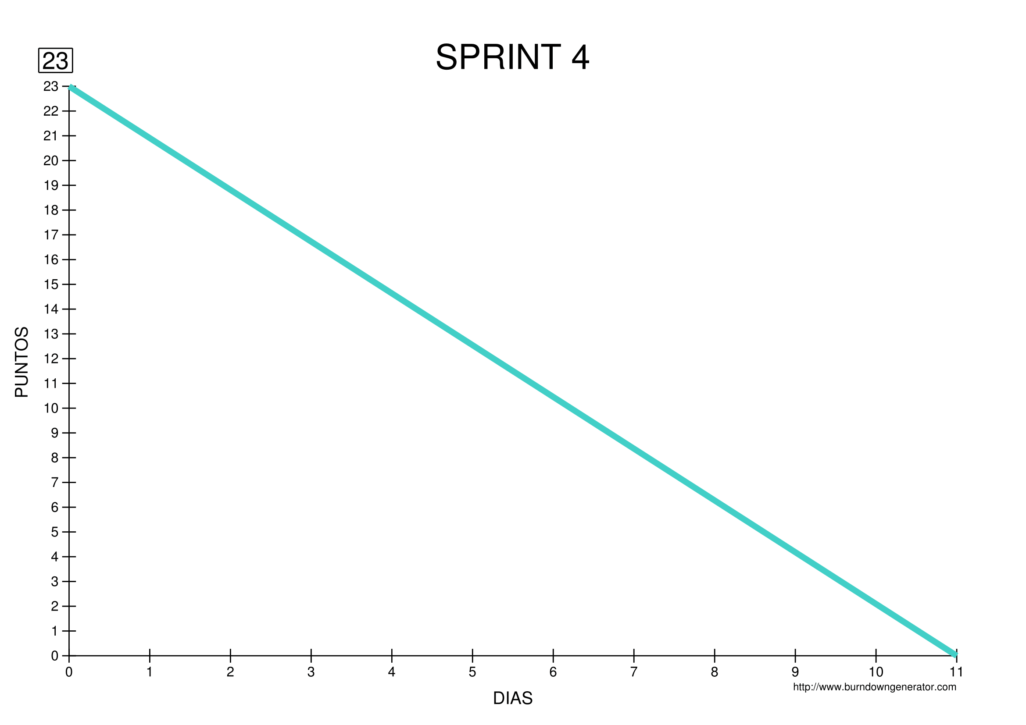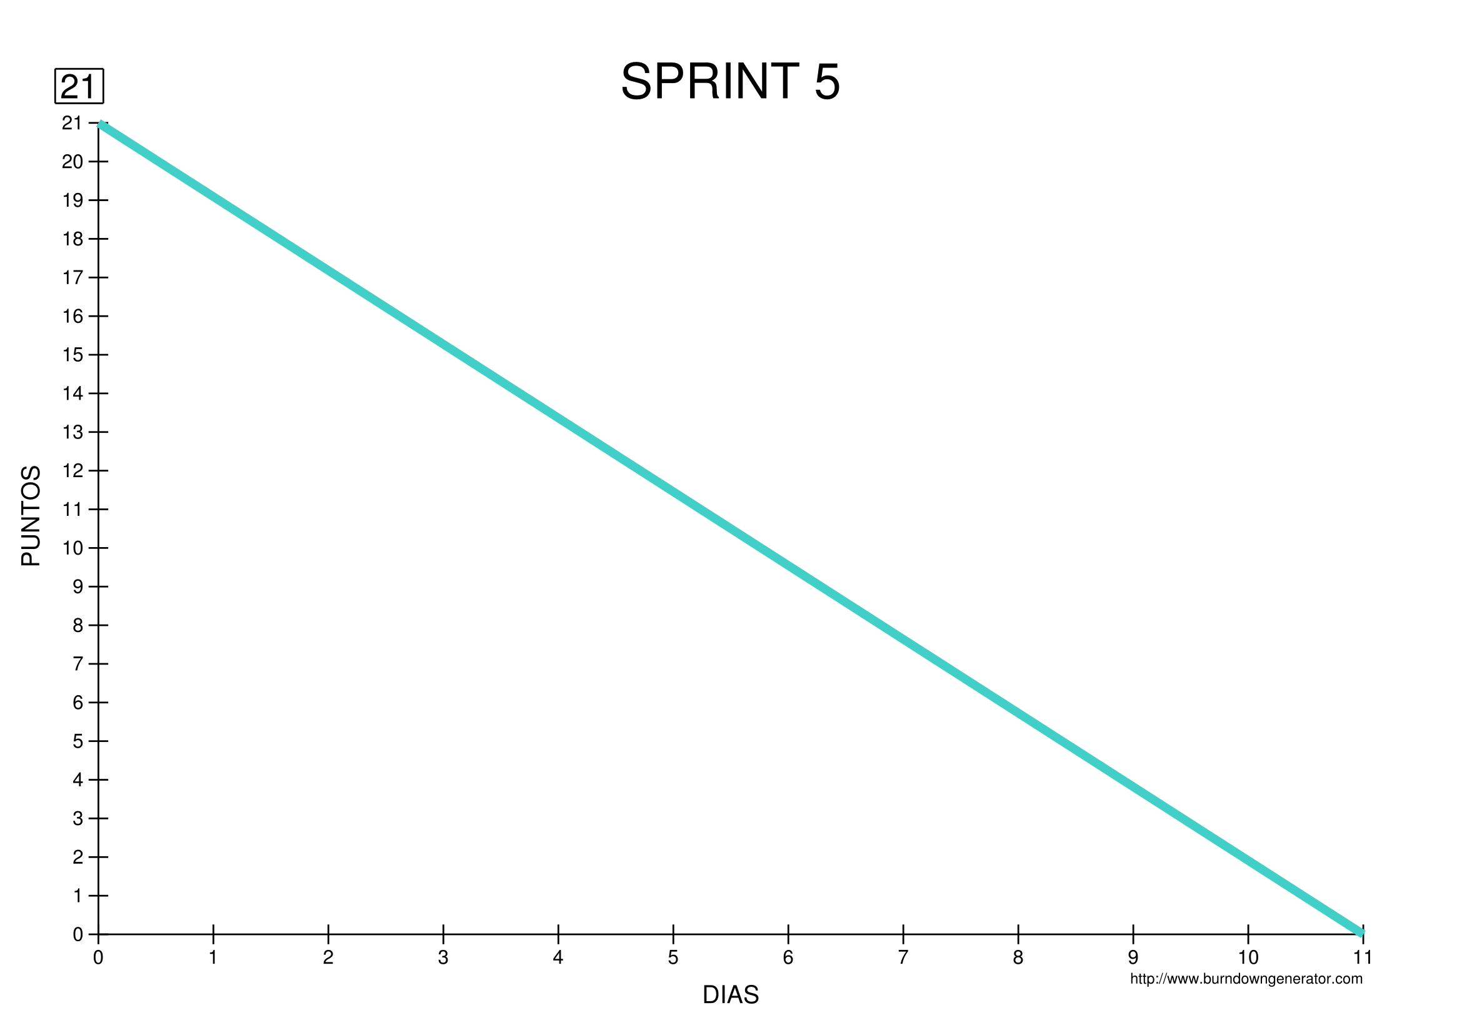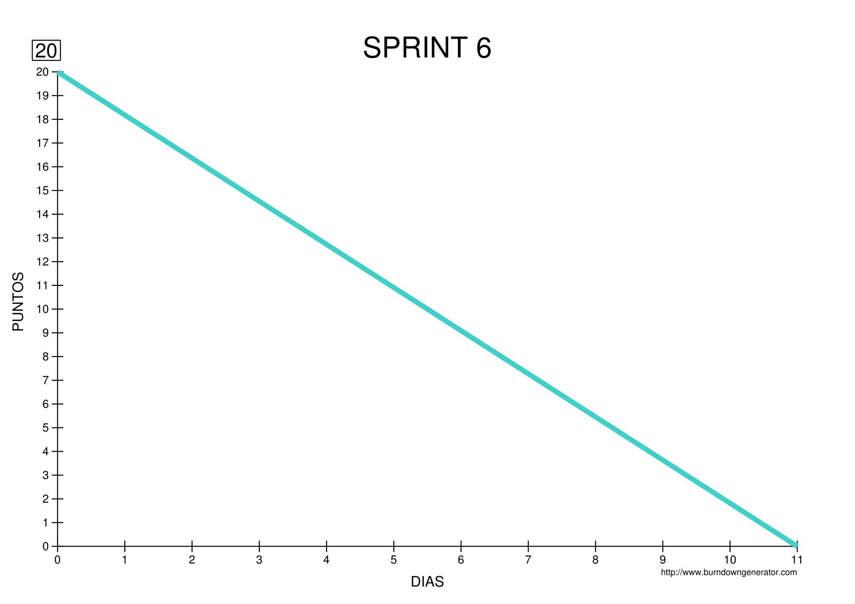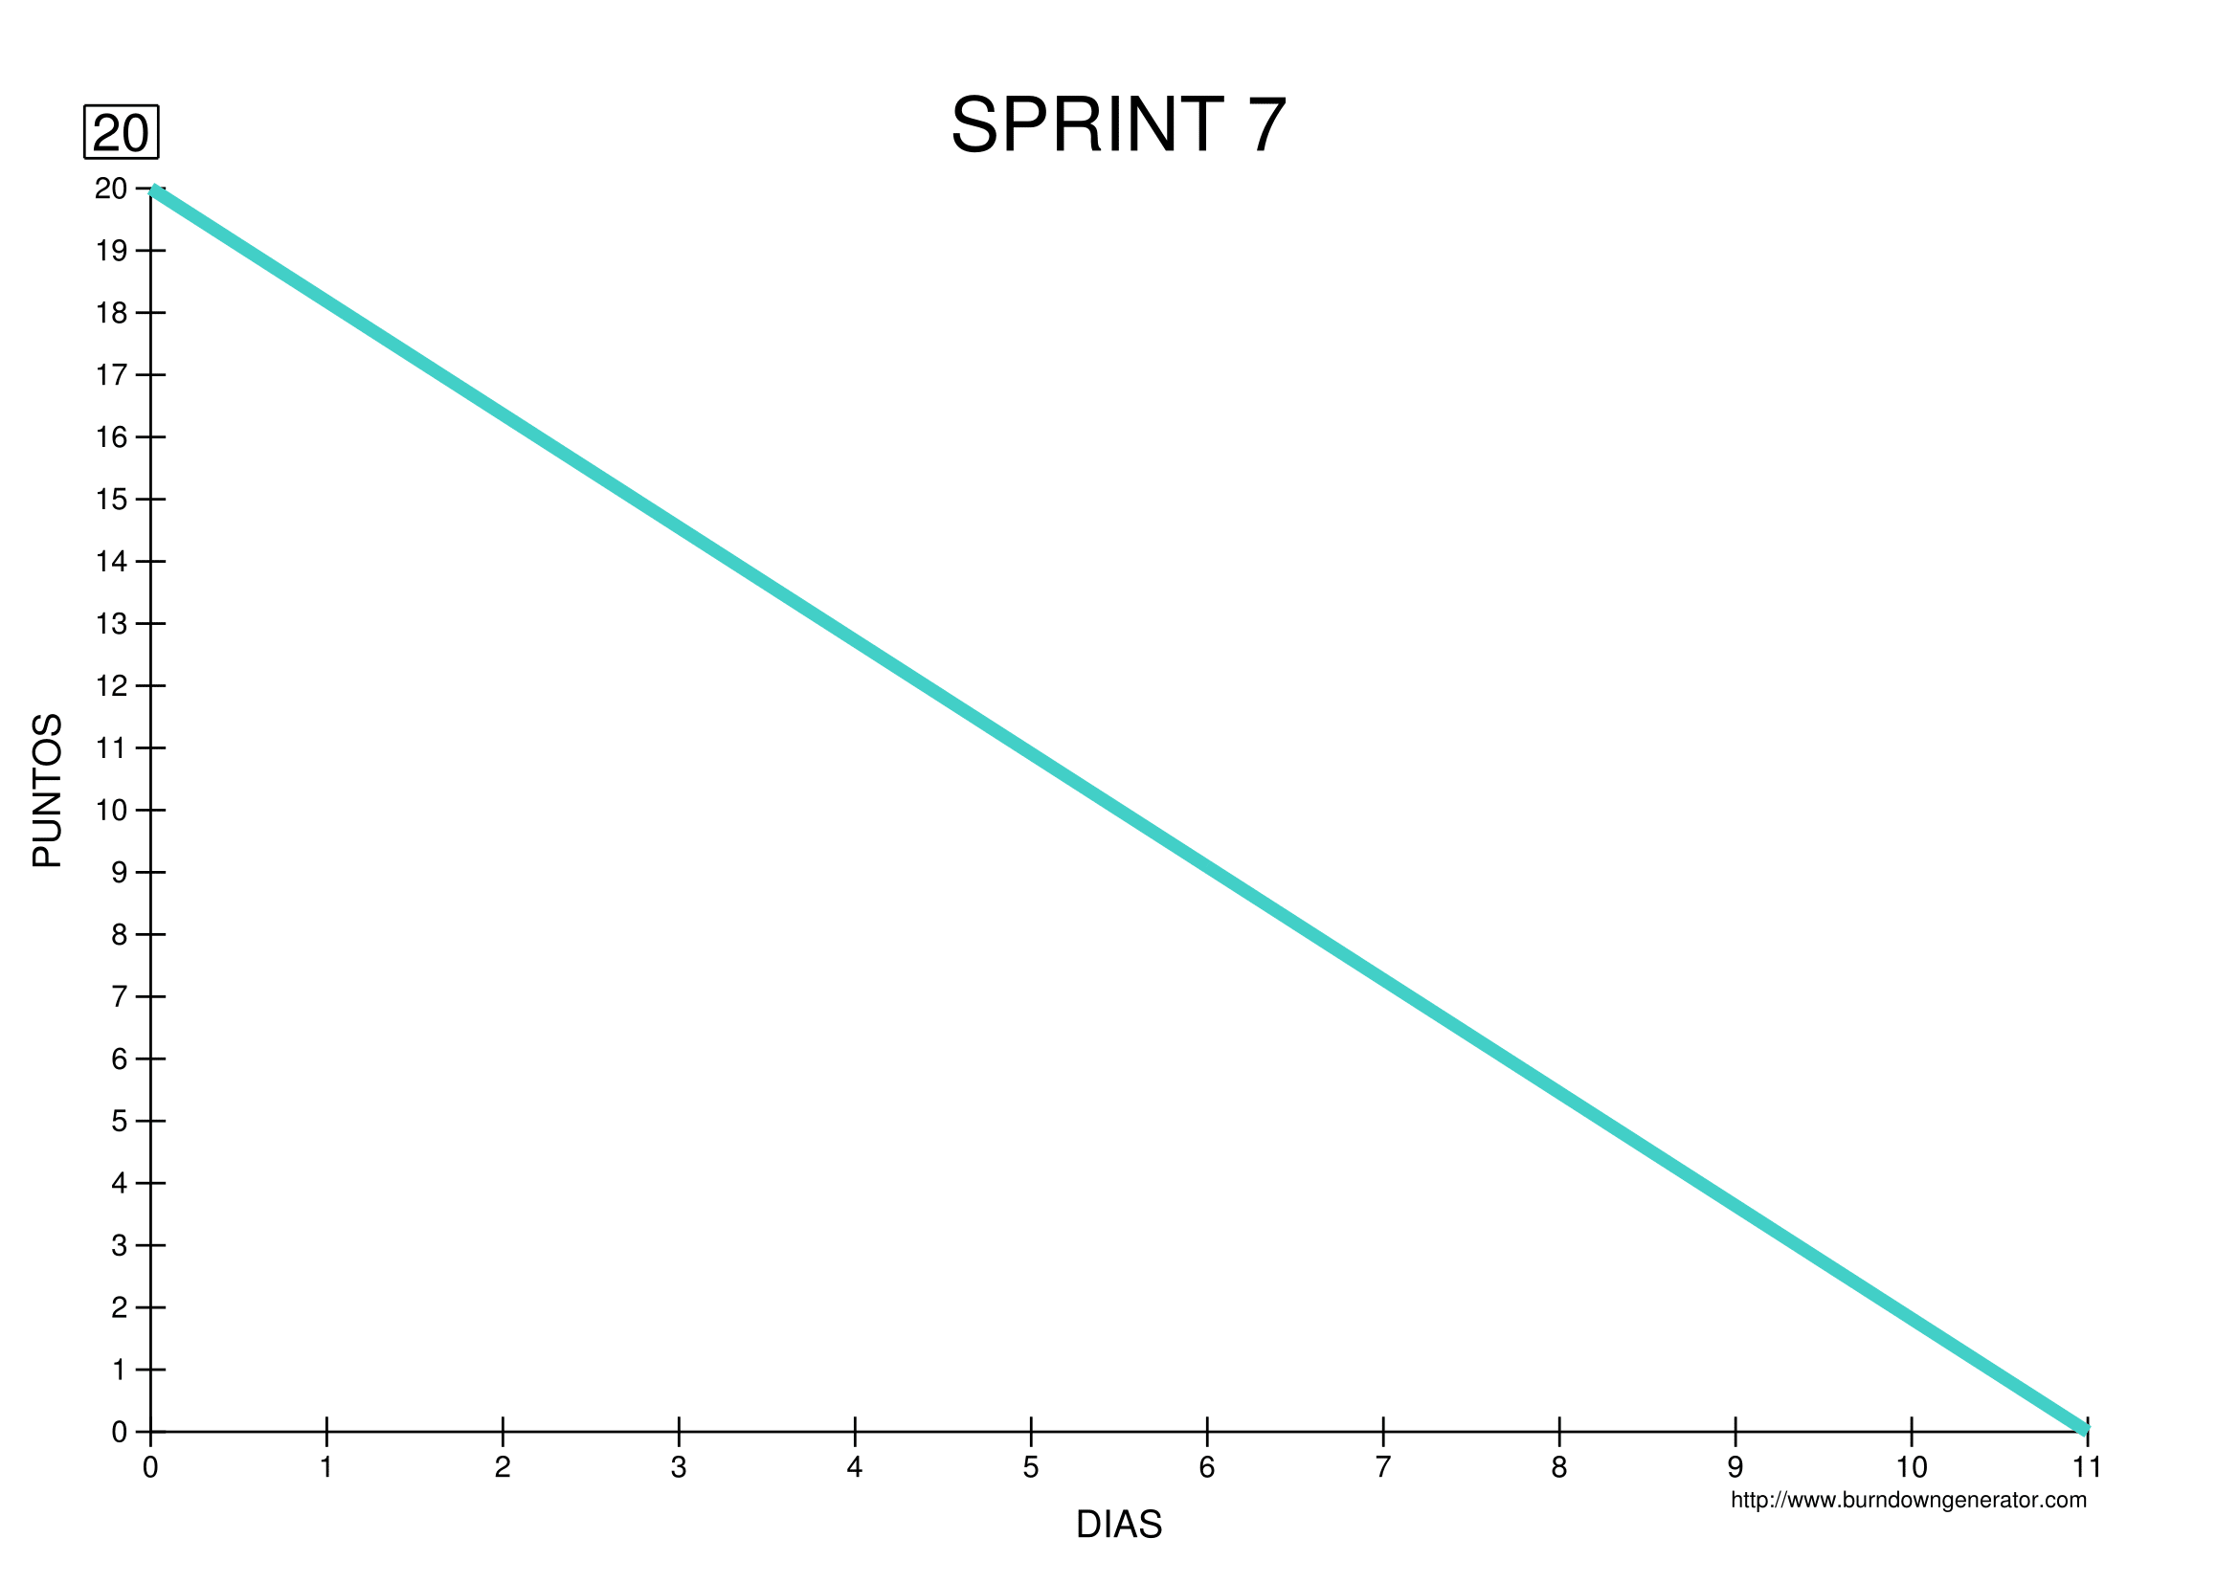

Burn-down charts fueron hechos asumiendo un caso ideal donde ya el proyecto fue culminado y todos los días el equipo logro hacer una cantidad de puntos de historia constante hasta el fin de ciclo del Sprint, asumiendo también una jornada de trabajo de seis (6) días por semana y donde el primer día se muestra como día cero (0) en el gráfico.

# Logos e Isologos







# **Vistas**

## Presentación

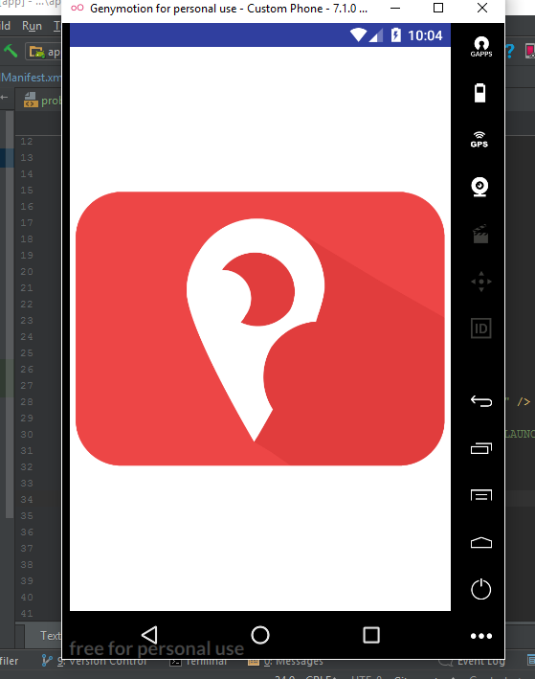

## Inicio

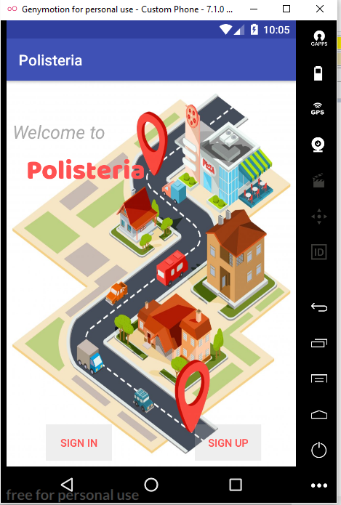

## Ingreso de Usuario

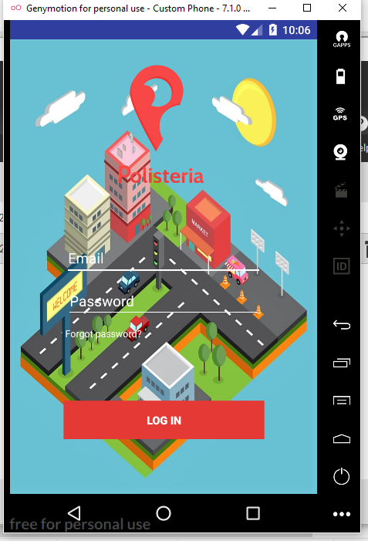

## Registro de Usuario

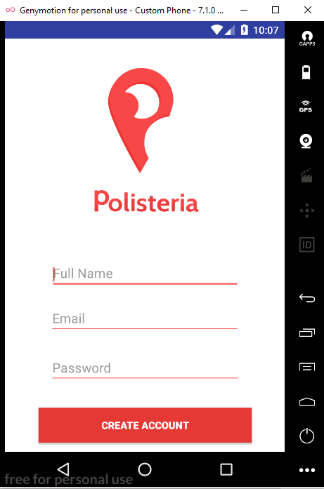

## Listar Problemas

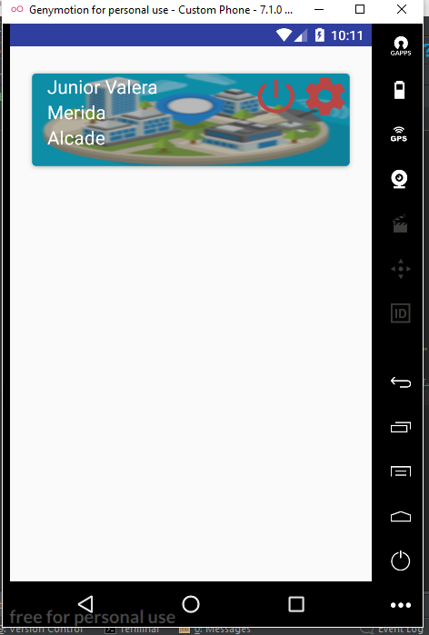

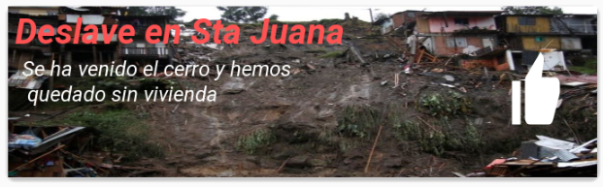

## Problema Seleccionado

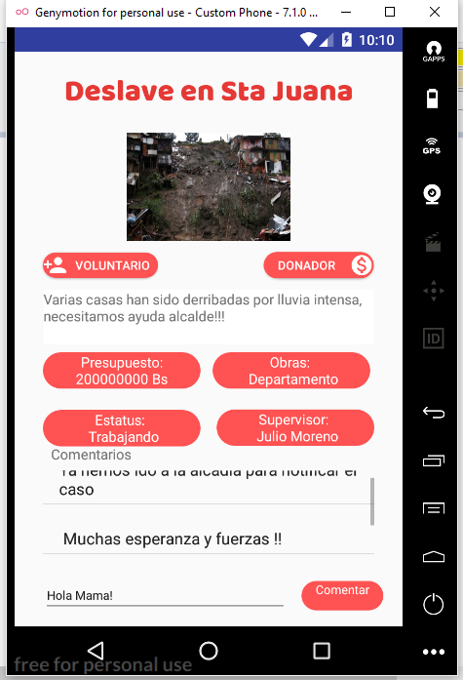

## Registrar Problema

